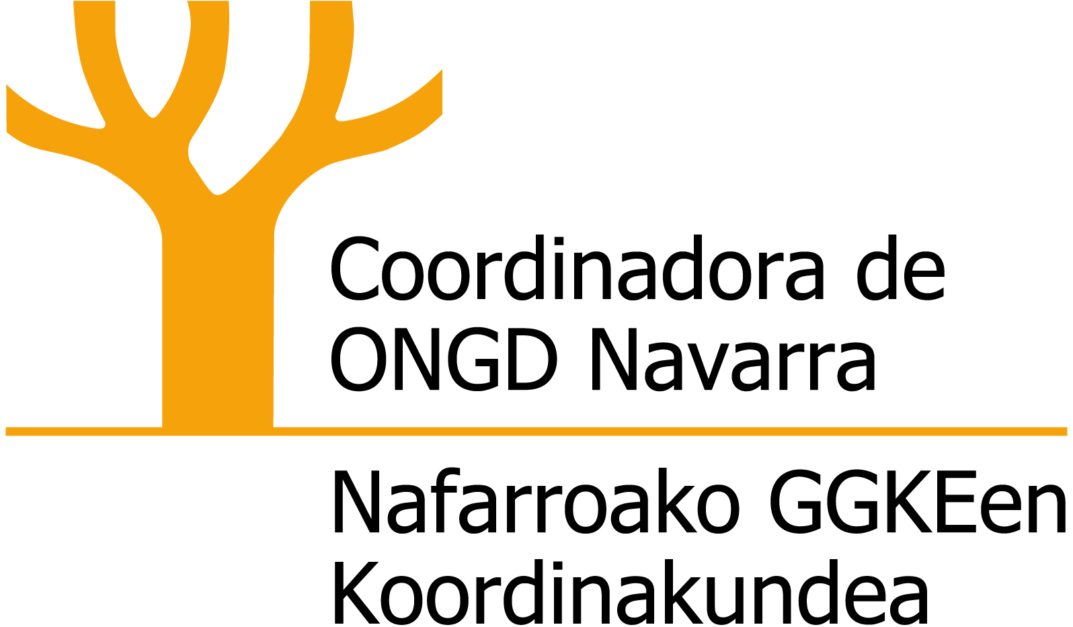

20 diciembre 2023
DEBATE DISTRIBUCIÓN MONTOS MÁXIMOS POR PROYECTOS COOPERACIÓN
El debate surge tras la reunión mantenida el 10 de enero entre la Comisión de Incidencia Política y la Comisión de Educación, en la que se planteó debatir a lo largo del año sobre montos máximos por proyectos en los distintos instrumentos.
En aquella reunión se introdujeron cuestiones que tenían que ver con la realidad de los montos actuales, ya que no tenían en cuenta el incremento de los precios tanto aquí como en los países con los que colaboramos, este incremento del IPC se ha planteado como un criterio a incluir para la propuesta de incremento de montos máximos por proyecto. Datos recogidos de diversos países.
DATOS IPC 2021 Y 2022
A modo de ejemplo sobre el impacto que la inflación tiene sobre las diferentes acciones calculamos a qué monto real (descontada la inflación) corresponden los montos por acción del 2023 (tomando la evolución de la inflación de 10 años en España)
Instrumento | Valor nominal | Valor real (“descontando” la inflación de los últimos 10 años)
Programas (44%) | 200.000,00 € | 171.821,31 €
Proyectos (26%) | 110.000,00 € | 94.501,72 €
Microacciones (3%) | 35.000,00 € | 30.068,73 €
CT (1%+0,5%) | 80.000,00 € | 68.728,52 €
AH Abierta (1%) | 100.000,00 € | 85.910,65 €
IPC acumulado España 2012-2022 = 16,40%
Así mismo se planteó la revisión de la partida de gastos indirectos en las convocatorias de Gobierno de Navarra en cooperación, estos gastos se mantienen a lo largo de los años en el 10% de la subvención. Se han recogido datos de los porcentajes de gastos indirectos en convocatorias de varias comunidades autónomas y de otras convocatorias de Derechos Sociales (aunque es necesario señalar que algunas entidades lo calculan sobre los directos y otras sobre el total de la subvención, lo que puede dar lugar a alguna diferencia)
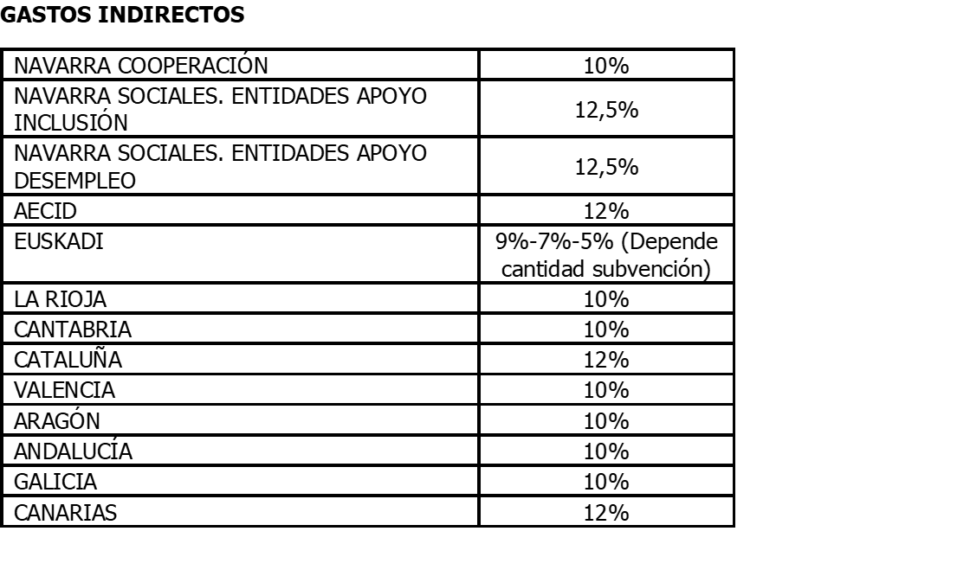

HISTÓRICO
A continuación, se presenta un recorrido por los distintos instrumentos desde el año con máximo presupuesto en cooperación

PROGRAMAS
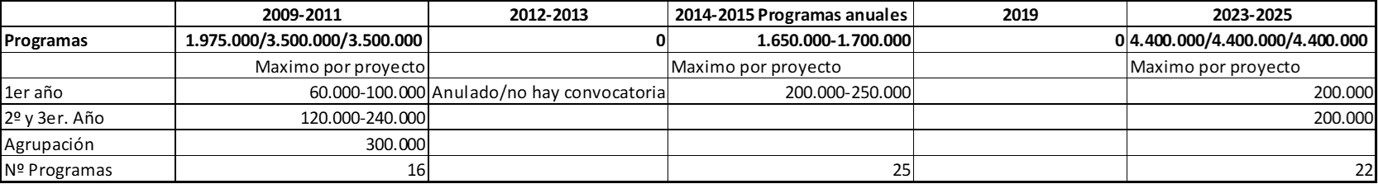

PROYECTOS

MICROACCIONES

COOPERACIÓN TÉCNICA

AYUDA HUMANITARIA
III Plan Director 2021-2024
Monto máximo por proyectos

- Programas mantenido monto 200.000
- Proyectos mantenido monto 110.000
- Microacciones mantenido monto 35.000
- Cooperación técnica duplicado monto de 2021 a 2023 (40.000 en 2021 a 80.000 en 2023).
- Ayuda Humanitaria Abierta monto máximo por proyecto 2021, 120.000 y monto máximo por proyecto 2023, 100.000

PROYECCIÓN 2024: 20.000.000

EDUCACIÓN
La convocatoria de Educación tiene tres modalidades Educación Formal, Educación No Formal y Sensibilización. La convocatoria de Educación Formal tiene presupuesto de dos años.
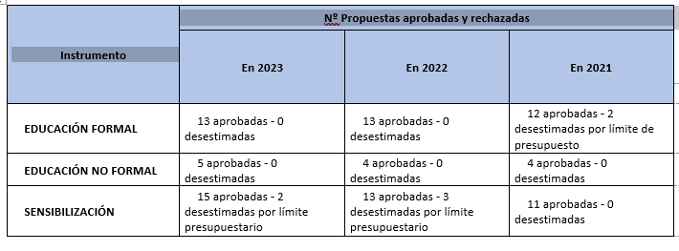

Se presentan estos cuadros de propuesta con dos peticiones por parte de Comisión de Educación. Que de los 20.000.000€ de presupuesto de 2024 para cooperación, se destine según el Plan Director el 6,5% a la Convocatoria de Educación y que se estudie la posibilidad de que la modalidad de Educación No Formal sea plurianual.

En la convocatoria de Educación los porcentajes de cada modalidad no están marcados y cada año cambian. La convocatoria se saca conjunta de las tres modalidades para que se pueda pasar presupuesto de una modalidad a otra según proyectos presentados.

Se realizan dos cuadros con lo que correspondería de los 20.000.000€ según el 5,8% (aproximada convocatoria 2023) y según el 6,5% incluido en el III Plan Director (aproximado). La posición de la comisión de Educación sobre el presupuesto es siempre (en los dos escenarios) la de subida de montos por proyecto. Teniendo en cuenta su concurrencia, el histórico de la convocatoria (que anterior a la crisis era en Formal de 60.000€ por proyecto) y la subida de costes a lo largo de los años (el IPC), la comisión sugiere la subida de montos por proyecto, para la realización de proyectos de calidad.

